2011年中考数学经典几何证明题（一）

1.（1）如图1所示，在四边形中，=，与相交于点，分别是的中点，联结，分别交、于点，试判断的形状，并加以证明；
（2）如图2，在四边形中，若，分别是的中点，联结FE并延长，分别与的延长线交于点，请在图2中画图并观察，图中是否有相等的角，若有，请直接写出结论： ；
（3）如图3，在中，，点在上，，分别是的中点，联结并延长，与的延长线交于点，若，判断点与以AD为直径的圆的位置关系，并简要说明理由．

图 1 图2 图3

2．（1）如图1，已知矩形ABCD中，点E是BC上的一动点，过点E作EF⊥BD于点F，EG⊥AC于点G，CH⊥BD于点H，试证明CH=EF+EG;
(2) 若点E在ＢＣ的延长线上，如图2，过点E作EF⊥BD于点F，EG⊥AC的延长线于点G，CH⊥BD于点H， 则EF、EG、ＣH三者之间具有怎样的数量关系，直接写出你的猜想；
(3) 如图3，BD是正方形ABCD的对角线,L在BD上，且BL=BC, 连结CL，点E是CL上任一点, EF⊥BD于点F，EG⊥BC于点G，猜想EF、EG、BD之间具有怎样的数量关系，直接写出你的猜想；
(4) 观察图1、图2、图3的特性，请你根据这一特性构造一个图形， 使它仍然具有EF、EG、ＣH这样的线段，并满足（1）或（2）的结论，写出相关题设的条件和结论.

3. 如图，△ABC是等边三角形，F是AC的中点，D在线段BC上，连接DF，以DF为边在DF的右侧作等边△DFE，ED的延长线交AB于H，连接EC，则以下结论：①∠AHE+∠AFD=180°；②AF=$\frac{1}{2}$BC；③当D在线段BC上（不与B，C重合）运动，其他条件不变时$\frac{\text{BH}}{\text{BD}}$是定值；④当D在线段BC上（不与B，C重合）运动，其他条件不变时$\frac{\frac{1}{2}\text{BC}+\text{EC}}{\text{DC}}$是定值；
（1）其中正确的是-------------------；
（2）对于（1）中的结论加以说明；

4. 在中，AC=BC，，点D为AC的中点．
（1）如图1，E为线段DC上任意一点，将线段DE绕点D逆时针旋转90°得到线段DF，连结CF，过点F作，交直线AB于点H．判断FH与FC的数量关系并加以证明．
（2）如图2，若E为线段DC的延长线上任意一点，（1）中的其他条件不变，你在（1）中得出的结论是否发生改变，直接写出你的结论，不必证明．

5. 如图12，在△ABC中，D为BC的中点，点E、F分别在边AC、AB上，并且∠ABE=∠ACF，BE、CF交于点O．过点O作OP⊥AC，OQ⊥AB，P、Q为垂足．求证：DP=DQ．

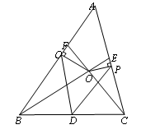

6. 如图。，BD是△ABC的内角平分线，CE是△ABC的外角平分线，过点A作AF⊥BD，AG⊥CE，垂足分别为F、G。
探究：线段FG的长与△ABC三边的关系，并加以证明。
说明：⑴如果你经历反复探索，没有找到解决问题的方法，请你把探索过程中的某种思路写出来(要求至少写3步)；⑵在你经历说明⑴的过程之后，可以从下列①、②中选取一个补充或更换已知条件，完成你的证明。
注意：选取①完成证明得10分；选取②完成证明得7分。
①可画出将△ADF沿BD折叠后的图形；
②将CE变为△ABC的内角平分线。(如图2)
附加题：探究BD、CE满足什么条件时，线段FG的长与△ABC的周长存在一定的数量关系，并给出证明。

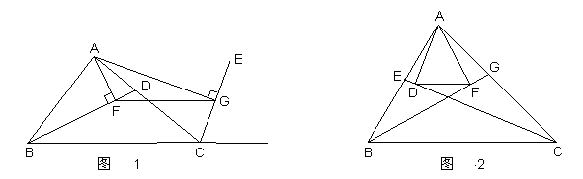

7. 在四边形ABCD中，对角线AC平分∠DAB．
(1)如图①，当∠DAB＝120°，∠B＝∠D＝90°时，求证：AB＋AD＝AC．
(2)如图②，当∠DAB＝120°，∠B与∠D互补时，线段AB、AD、AC有怎样的数量关系?写出你的猜想，并给予证明．
(3)如图③，当∠DAB＝90°，∠B与∠D互补时，线段AB、AD、AC有怎样的数量关系?写出你的猜想，并给予证明．

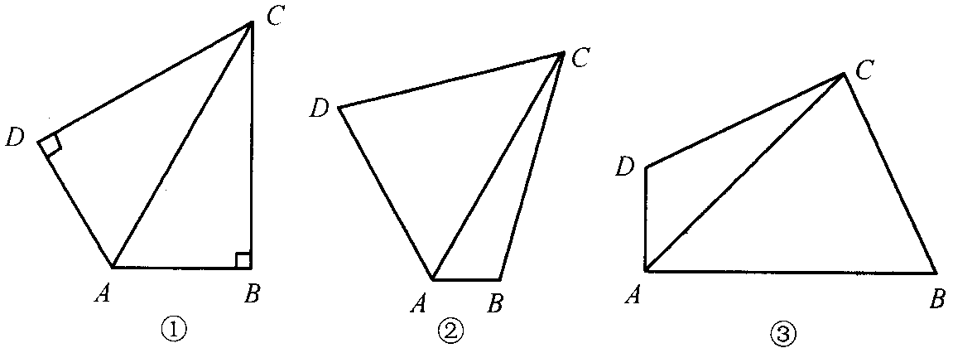

8. 设点E是平行四边形ABCD的边AB的中点，F是BC边上一点，线段DE和AF相交于点P，点Q在线段DE上，且AQ∥PC．
(1)证明：PC＝2AQ．
(2)当点F为BC的中点时，试比较△PFC和梯形APCQ面积的大小关系，并对你的结论加以证明．

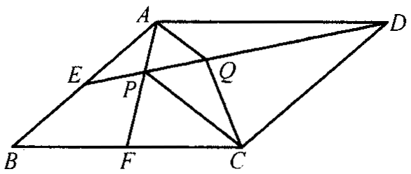

9. 两块等腰直角三角板△ABC和△DEC如图摆放，其中∠ACB =∠DCE = 90°，F是DE的中点，H是AE的中点，G是BD的中点．
（1）如图1，若点D、E分别在AC、BC的延长线上，通过观察和测量，猜想FH和FG的数量关系为_______和位置关系为______；
（2）如图2，若将三角板△DEC绕着点C顺时针旋转至ACE在一条直线上时，其余条件均不变，则（1）中的猜想是否还成立，若成立，请证明，不成立请说明理由；
（2）如图3，将图1中的△DEC绕点C顺时针旋转一个锐角，得到图3，（1）中的猜想还成立吗？直接写出结论，不用证明.
A
B
D
E
C
H
F
G
图3
A
B
D
E
C
H
F
G
图1
图2
A
B
D
E
C
H
F
G

10. 已知△ABC中，AB＝AC＝3，∠BAC＝90°，点D为BC上一点，把一个足够大的直角三角板的直角顶点放在D处．
(1)如图①，若BD＝CD，将三角板绕点D逆时针旋转，两条直角边分别交AB、AC于点E、点F，求出重叠部分AEDF的面积(直接写出结果)．
(2)如图②，若BD＝CD，将三角板绕点D逆时针旋转，使一条直角边交AB于点E、另一条直角边交AB的延长线于点F，设AE＝x，重叠部分的面积为y，求出y与x的函数关系式，并写出自变量x的取值范围．
(3)若BD＝2CD，将三角板绕点D逆时针旋转，使一条直角边交AC于点F、另一条直角边交射线AB于点E．设CF＝x(x＞1)，重叠部分的面积为y，求出y与x的函数关系式，并写出自变量x的取值范围．
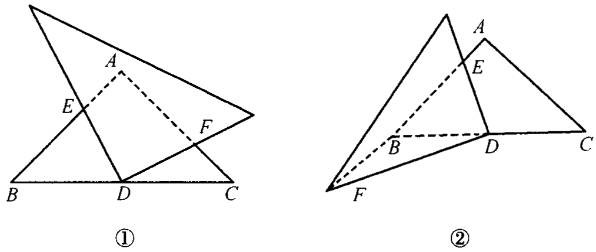

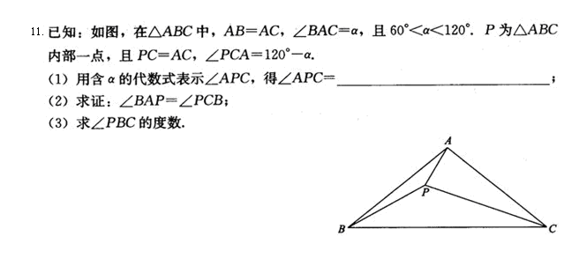

2011年中考几何经典证明题（二）
1、如图，△ABC中，∠BAC＝90°，AD⊥BC，E为CB延长线上一点，且∠EAB＝∠BAD，设DC＝kBD，试探究EC与EA的数量关系。

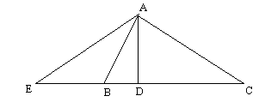

2、如图，△ABC中，∠BAC＝90°，AD⊥BC，DE⊥AB，DF⊥AC，若AB＝kAC，试探究BE与CF的数量关系。

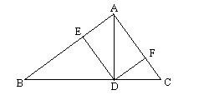

3、如图，在△ABC和△PQD中，AC＝kBC，DP＝kDQ，∠C＝∠PDQ，D、E分别是AB、AC的中点，点P在直线BC上，连接EQ交PC于点H。猜想线段EH与AC的数量关系，并证明你的猜想，若证明有困难，则可选k＝1证明之。

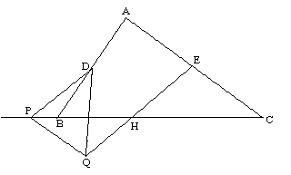

4、在△ABC中，O是AC上一点，P、Q分别是AB、BC上一点，∠B＝45°，∠POQ＝135°，BC＝kAB，OC＝mAO。试说明OP与OQ是数量关系，选择条件：（1）m＝1，（2）m＝k＝1。

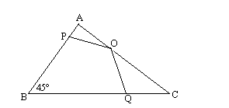

5、如图，△ABC中，AD是BC边上的中线，∠CAD＝∠B，AC＝kAB，E在AD延长线上， ∠CED＝∠ADB，探究AE与AD的关系。

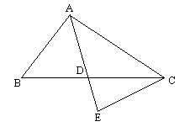

6、如图，∠BAC＝90°，AD⊥BC，DE⊥AB, AB＝kAC，探究BE与AE是数量关系。

